

UNIVERSIDADE FEDERAL DO ESPÍRITO SANTO

PRÓ-REITORIA DE PESQUISA E PÓS-GRADUAÇÃO

DEPARTAMENTO DE PESQUISA

Guia de instruções passo a passo para o registro de Projetos de Pesquisa na PRPPG

O Sistema Acadêmico da Pró-reitoria de Pesquisa e Pós-graduação (SAPPG) disponibiliza informações referentes ao registro de projetos de pesquisa e às inscrições no Programa Institucional de Iniciação Científica (PIIC). Este documento apresenta os passos necessários para registrar um projeto de pesquisa na PRPPG/Ufes.

Acesso ao SAPPG

Os registros deverão ser efetuados exclusivamente online através do preenchimento dos formulários eletrônicos disponíveis na Intranet da PRPPG, utilizando a senha única de acesso do Portal do Professor enviada pela Superintendência de Tecnologia da Informação (STI).

Atenção: a senha de acesso é de uso pessoal e intransferível. O usuário será responsabilizado em caso de uso indevido ou de compartilhamento da senha.

Caso você não possua ainda a sua senha, clique aqui: https://senha.ufes.br/

Acesse o sistema através do endereço http://portais4.ufes.br/posgrad/

Preencha seu nome de usuário e senha, e, caso tenha mais de um perfil de usuário, selecione aquele para o qual você deseja vincular o cadastro do projeto de pesquisa.

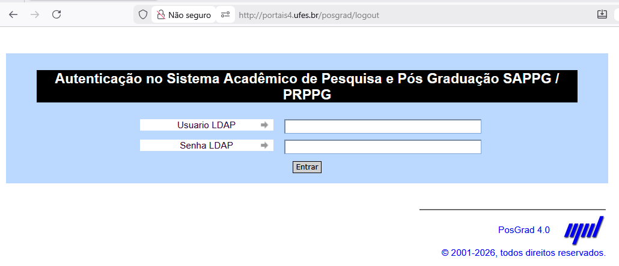

Instruções para Cadastramento de um projeto de pesquisa.
Para registrar um projeto de pesquisa é necessário clicar sobre o link “Controle de Projetos” disponível na opção “Pesquisa/Projetos” no menu superior.

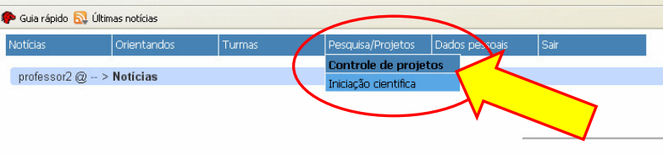

Na tela seguinte (reproduzida abaixo), clique em “Cadastrar Novo Projeto de Pesquisa”.

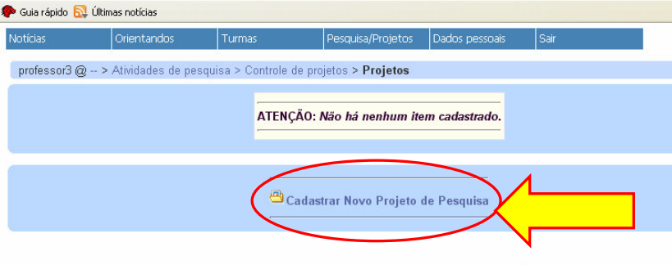
O formulário de registro de projeto de pesquisa (abaixo) aparecerá. Preencha as informações solicitadas. Os títulos em vermelho indicam campos com preenchimento obrigatório.

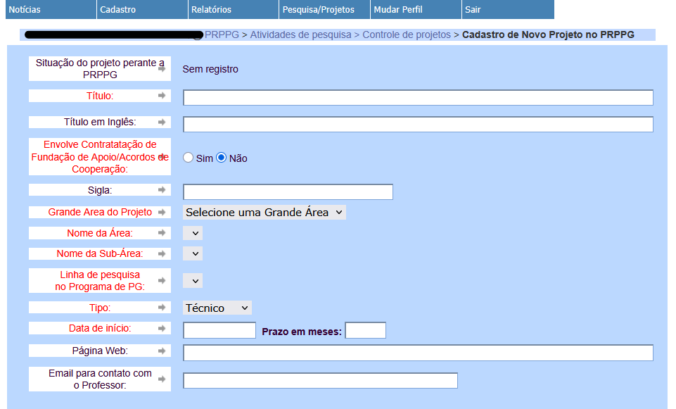

Dados básicos para registro:

Título: insira o título do projeto de pesquisa
Título em inglês: insira o título em inglês do projeto de pesquisa (opcional)
Envolve Contratação de Fundação de Apoio/Acordos de Cooperação: indique sim ou não
Sigla: insira a sigla utilizada para abreviatura do projeto (opcional)
Grande área do projeto: selecione uma das grandes áreas de conhecimento, que o projeto apresenta maior afinidade.
Nome da área: selecione a área específica dentro de sua área do conhecimento, que o projeto apresenta maior afinidade.
Nome da subárea: selecione a subárea específica dentro de sua área do conhecimento, que o projeto apresenta maior afinidade.
Linha de Pesquisa no Programa: selecione a linha de pesquisa à qual o projeto de pesquisa está vinculado. Caso o projeto de pesquisa não esteja vinculado a nenhuma das linhas de pesquisa do programa, selecione a opção “Sem vinculação como programa de pós-graduação”.
Observação: se o docente não possui vínculo com um programa de pós-graduação, somente a opção “Sem vínculo com a pós-graduação” estará disponível.
Tipo: classifique o tipo de projeto. As opções permitem classificar projetos do tipo científico, teórico, industrial, técnico e social.
Data de início: informe a data de início do projeto.
Vigência: informe o prazo de vigência do projeto.
Página web: informe o endereço da página web do projeto (opcional).
E-mail para contato com o professor: informe o e-mail institucional da pessoa responsável pela coordenação do projeto.

Instituição:

Instituição coordenadora: por padrão, a Instituição coordenadora é a Universidade Federal do Espírito Santo. Caso seja necessário alterar a Instituição coordenadora clique sobre o link “Selecionar / cadastrar instituição”. A seguinte caixa de diálogo será exibida:

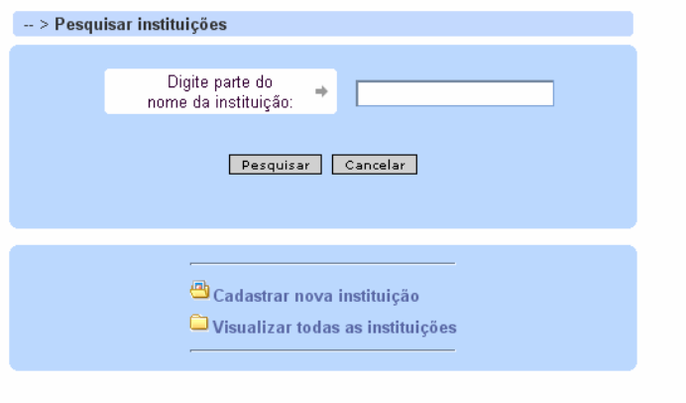
Digite parte do nome da instituição que deseja selecionar e uma lista das instituições cadastradas será mostrada. Clique sobre a instituição desejada para incluí-la como coordenadora do projeto.

Caso a instituição desejada não esteja na lista, selecione a opção “Cadastrar nova instituição”, inserindo seu nome, sigla e país. A instituição será incluída na lista de instituições cadastradas. E você poderá selecioná-la como coordenadora do projeto.

Detalhamento do projeto:

Palavras chave: insira, no mínimo 3 (três) e no máximo 5 (cinco) palavras que podem ser relacionadas ao escopo do projeto. As palavras-chave devem ser separadas por vírgula.
Resumo: informe uma breve apresentação do projeto descrevendo o tema, o contexto da pesquisa e sua proposta geral.
Objetivos: escreva o que o projeto pretende investigar e alcançar, indicando o objetivo geral e, quando aplicável, os objetivos específicos
Resultados esperados: indique as contribuições que se espera obter com a execução do projeto. Atenção: a produção (bibliográfica, técnica, artística, entre outras decorrentes do projeto de pesquisa não devem ser inseridas como resultados esperados

Participantes do Projeto:

Pessoal participante (Ufes): cadastre as pessoas participantes do projeto, exceto estudantes de graduação e pós-graduação. É obrigatória a indicação de docente para exercer a coordenação do projeto.

Para indicar o nome das pessoas participantes do projeto, clique sobre o link “Selecionar Participantes”. A caixa de diálogo “Participantes de Projeto de Pesquisa” aparecerá:

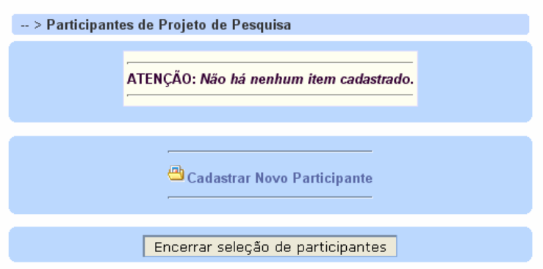

⚠ Atenção: há normativas que estabelecem condições e critérios para os(as) técnicos(as) administrativos(as) atuarem como coordenadores(as) de projetos de pesquisa. Para mais informações entre em contato com a Diretoria de Pesquisa pelo e-mail: pesquisa.prppg@ufes.br

Observação: A atual versão do sistema só aceita a indicação de participantes que tenham vínculo permanente com a Ufes. Estudantes de mestrado ou doutorado não são cadastrados como participantes do projeto.

Clique sobre a opção “Cadastrar Novo Participante” e a seguinte caixa de diálogo aparecerá:

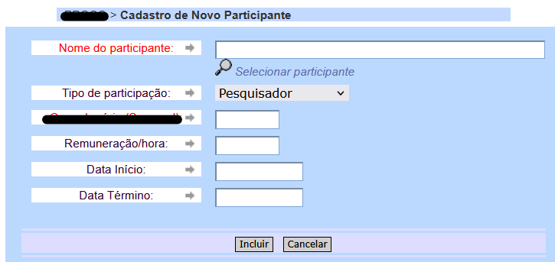

Clique na opção “Selecionar participante” para selecionar um participante já cadastrado no banco de dados da Ufes:

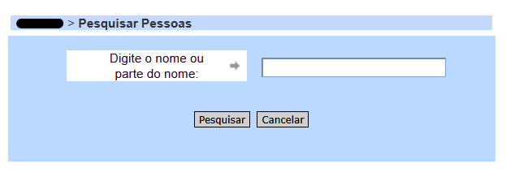
Digite parte do nome do participante que deseja selecionar e uma lista de pessoal cadastrado será mostrada. Clique sobre o nome desejado para incluí-lo como participante do projeto.

⚠ ️ Atenção: a busca do sistema é realizada por correspondência exata. Informe o nome exatamente como cadastrado no sistema; caso contrário, não haverá retorno de resultados.

Caso o participante desejado não esteja na lista apresentada, clique em “Cancelar” e preencha manualmente os dados do participante.

Em seguida selecione o tipo de participação. Não informe a carga horária de dedicação ao projeto. Esta é uma competência dos departamentos e não interfere na solicitação do registro.

📣Importante: Não é necessário estar na coordenação do projeto de pesquisa para se inscrever nos programas de iniciação científica ou de iniciação em desenvolvimento tecnológico e inovação, basta estar cadastrado(a) como participante.

Ao terminar de preencher os dados referentes a uma pessoa participante, clique em incluir. Após inserir o nome de cada participante do projeto e sua função, a janela “Participantes de Projeto de pesquisa” indicará os(as) membros(as) da equipe.

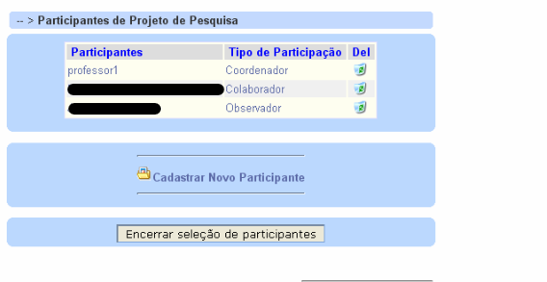

Quando concluir a inclusão das pessoas da equipe, clique sobre a opção “Encerrar seleção de participantes”.

Órgãos financiadores: indique os financiadores do projeto e o valor de cada financiamento (opcional). Para indicar os financiadores do projeto, clique sobre o link “Selecionar/Cadastrar Financiadores”. A caixa de diálogo “Financiadores do Projeto” aparecerá:
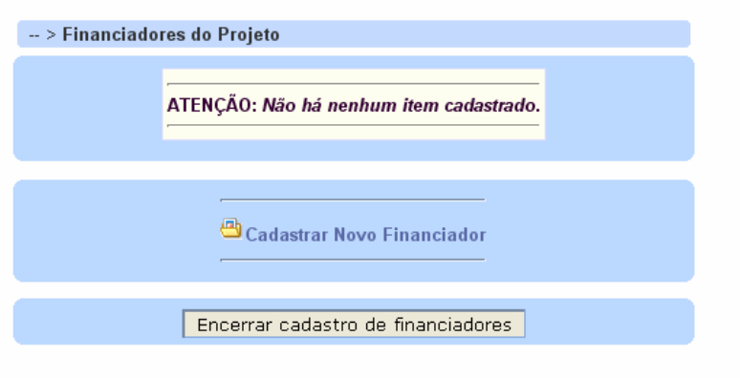
Clique na opção “Cadastrar Novo financiador” para selecionar um financiador e o valor do financiamento através da tela:

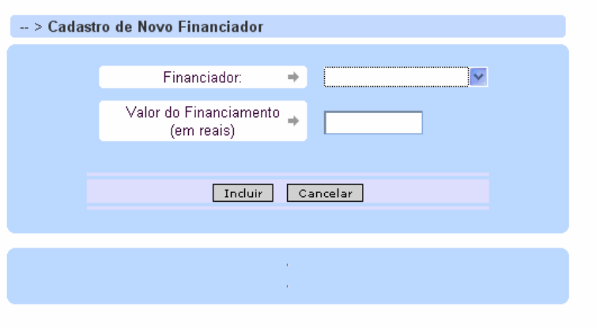
Ao terminar de preencher os dados referentes a um financiador, clique em incluir. Após inserir o nome de cada financiador, a janela “Financiadores do Projeto” indicará todas as fontes de financiamento:

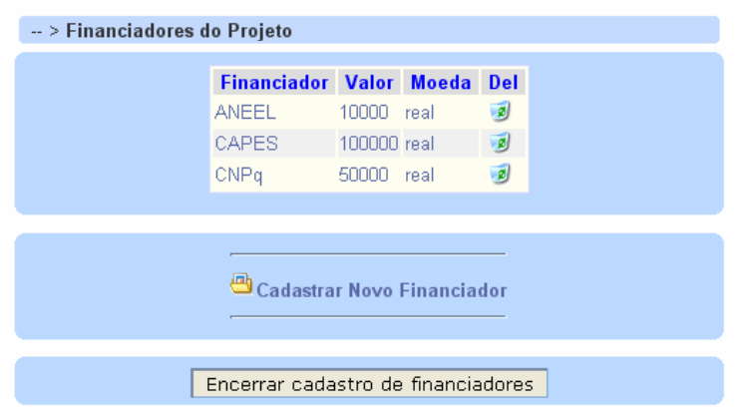

Quando concluir a inclusão de todos os financiadores, clique sobre a opção “Encerrar cadastro de financiadores”.

Instituições participantes: indique as Instituições participantes do projeto. Para indicar as instituições participantes, clique sobre o link “Selecionar/Cadastrar Instituições”. A caixa de diálogo “Instituições Participantes do Projeto” aparecerá:

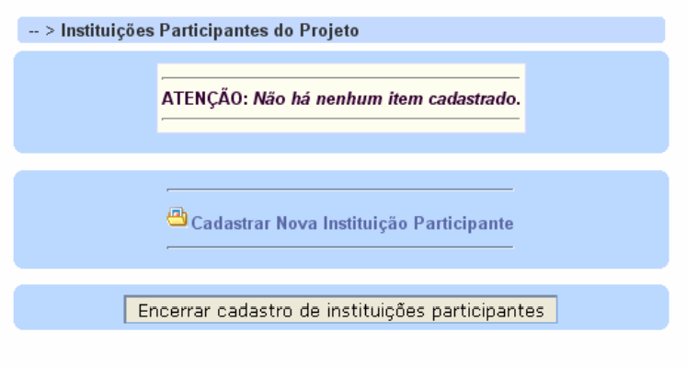
Clique na opção “Cadastrar Nova Instituição Participante” para selecionar uma Instituição através da tela:

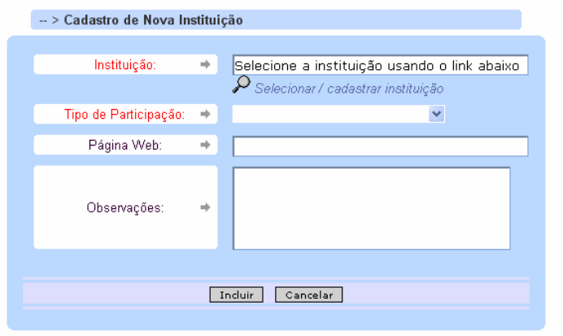

Escolha a Instituição participante clicando sobre a opção “Selecionar/cadastrar instituição” disponível nesta janela.

A seguinte caixa de diálogo será exibida:

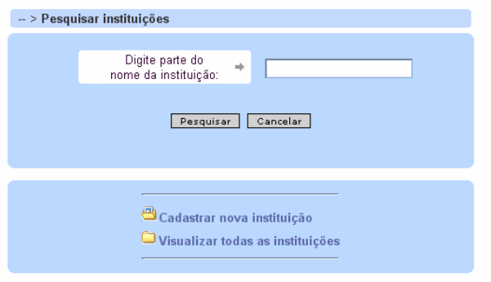
Digite parte do nome da instituição que deseja selecionar e uma lista das Instituições cadastradas será mostrada. Clique sobre a instituição desejada para incluí-la como participante do projeto.
Caso a Instituição desejada não esteja na lista, selecione a opção “Cadastrar nova instituição”, inserindo seu nome, sigla e país. A instituição será incluída na lista de instituições cadastradas. E você poderá selecioná-la como participante do projeto.

Indique o tipo de participação da Instituição. Ao terminar de preencher os dados referentes a uma Instituição, clique em incluir. Após inserir o nome de cada Instituição, a janela “Instituições Participantes do Projeto” indicará todas as participantes do projeto.

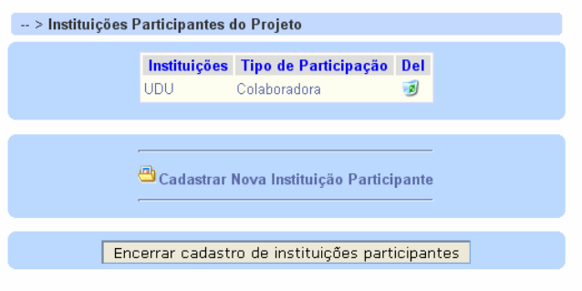

Quando concluir a inclusão de todas Instituições participantes, clique sobre a opção “Encerrar cadastro de Instituições participantes”.

Outras Informações:

Número esperado de alunos participantes: Digite aqui o número de estudantes de graduação e pós-graduação que estarão envolvidos no projeto.

Clique sobre a opção “Atualizar” para finalizar o procedimento de cadastro de projeto de pesquisa.

